检 察 工 作 简 报

（第122期）

雅安市雨城区人民检察院 2019年9月24日

雨城区检察院积极协调爱心企业

为贫困户捐赠资金助力脱贫

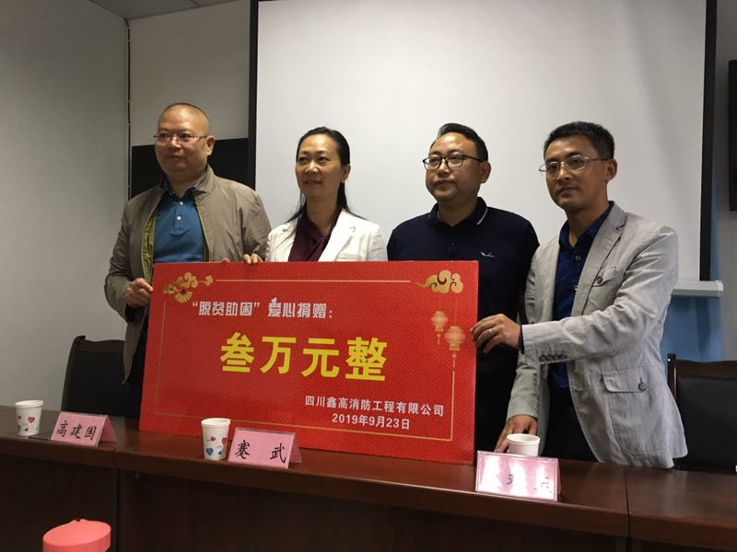
为落实“两不愁三保障”回头看大排查工作的整改问题，切实改变贫困户的生活居住条件，在雨城区检察院积极协调帮助下，9月23日下午，爱心企业四川鑫高消防工程有限公司在孔坪乡漆树村开展爱心捐赠活动，为贫困户捐赠3万元用于危房改造。
捐赠仪式上，四川鑫高消防工程有限公司负责人表示，今后将认真履行企业社会责任，一如既往帮扶贫困户，带动更多的企业家和爱心人士参与到扶贫工作中来，让更多的贫困家庭受惠，为脱贫工作尽一点微薄之力。
最后，区检察院党组书记、检察长吴双文同志对四川鑫高消防工程有限公司的捐赠表示衷心感谢。吴检指出，2019年是打赢脱贫攻坚战决胜全面小康的关键时期，区院将始终坚守不忘初心、牢记使命，急群众之所急，想群众之所想，认真履行帮扶责任，整合资源动员各方力量聚力帮扶工作，助力脱贫攻坚工作见实效。

报：雅安市人民检察院、区委办、区人大办、区政府办、区政协办、区委政法委
送：本院领导
发：本院各科、局、室、队
雅安市雨城区人民检察院办公室 2019年9月24日印

